«Царство симметрии -природа». «БАБОЧКА»
1 этап
Сложить лист формат Ф-3
на половину и нарисовать бабочку – ровно половину: туловище, голова, усы, крылья.
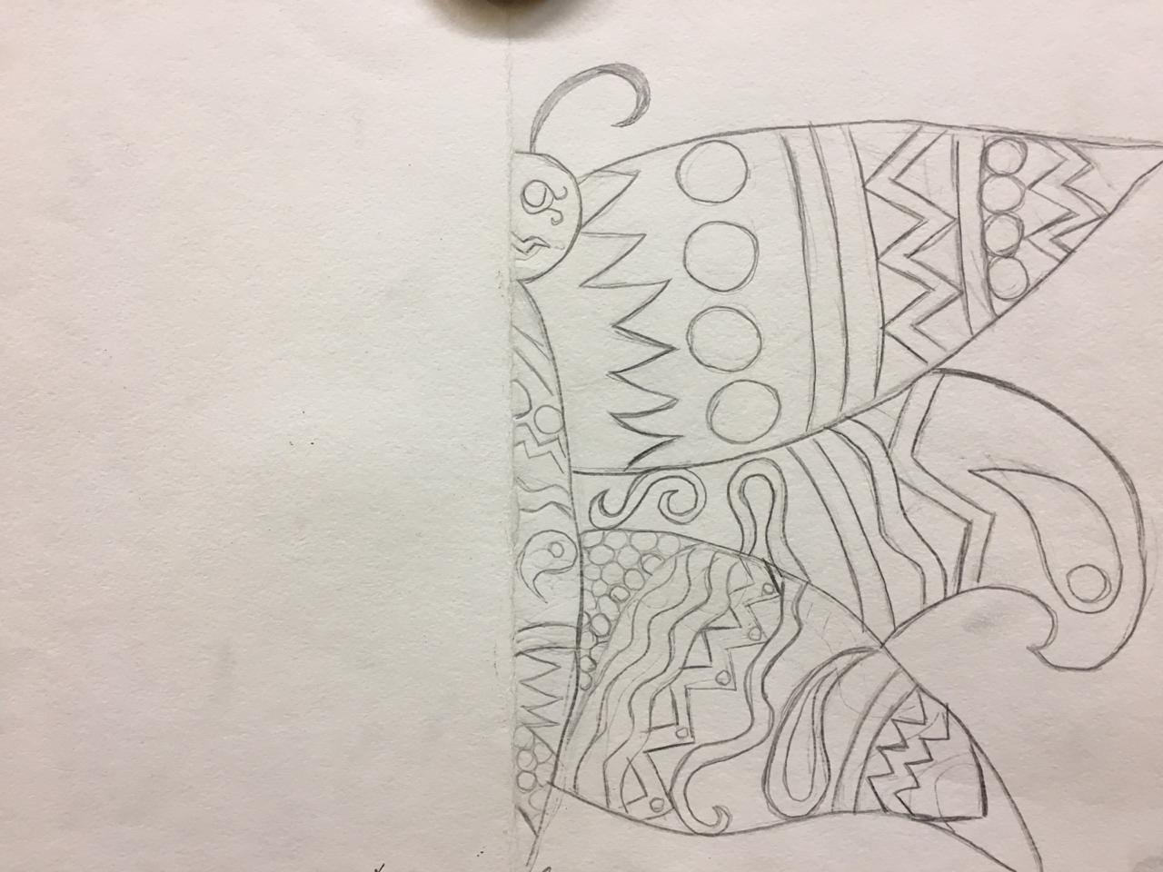
Симметрия - понятие, отражающее существующий в природе порядок, пропорциональность и соразмерность между элементами какой-либо системы или объекта природы, упорядоченность, равновесие системы, устойчивость, т.е. некий элемент гармонии.
Графическая работа 1 класс
Работа рассчитана на 3 урока (по1 часу)
2 этап
Сложить пополам и перерисовать через стекло днем вторую часть изображения.
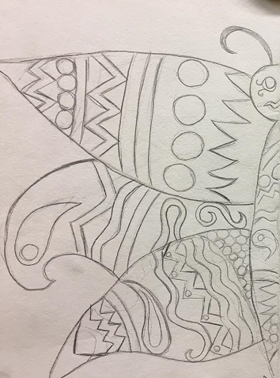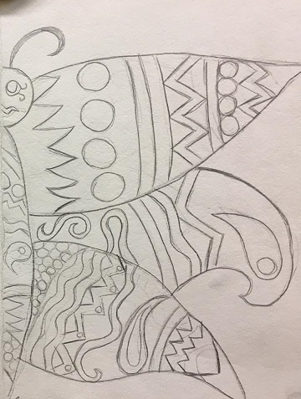
Задача: понятие симметрии.
Симметрия-одно из основных понятий в пространственном мышлении. Воспитание интереса детей к исследовательской деятельности.

3 этап
Прежде чем приступить к тоновой проработке узоров на крыльях бабочки… надо потренироваться на упражнении штриховки в разных направлениях.
Мы берем другой лист формата А-3 делим его
на 4 равные части и заполняем штрихом:
1). В разных направлениях;
2). Под наклоном с лева на право;
3). Горизонтально;
4). Вертикально.
Упражнение на штриховку выполняется ТМ карандашом(HB) подкладывая под кисть руки чистый лист бумаги, чтоб не запачкаться и не затереть рукой штрих. И следить за заостренностью карандаша, подтачивая его…
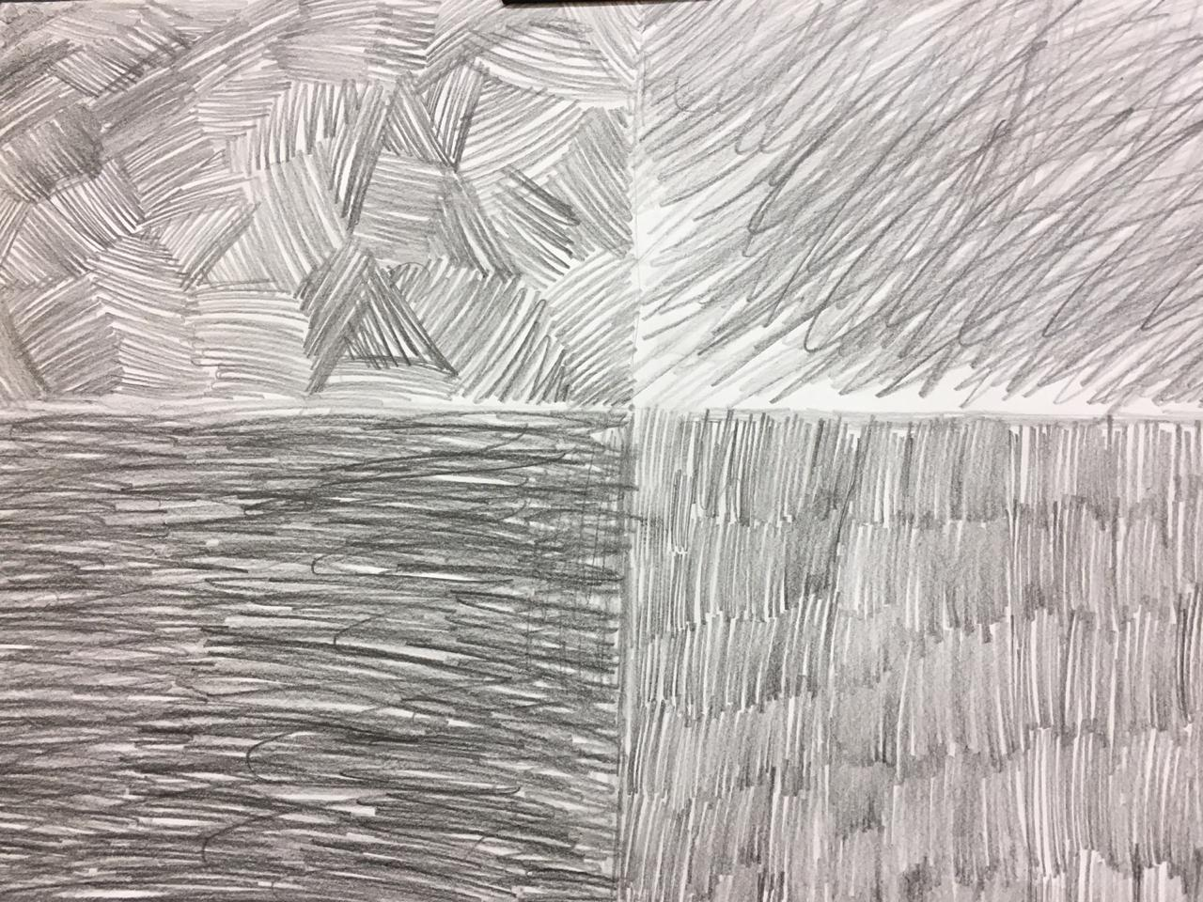
2-3 этап рассчитан на 1 час урока
4 этап
После упражнения приступаем к тонировке узоров на крыльях бабочки и туловище.
Последний этап- заполнение штриховкой в разных направлениях.
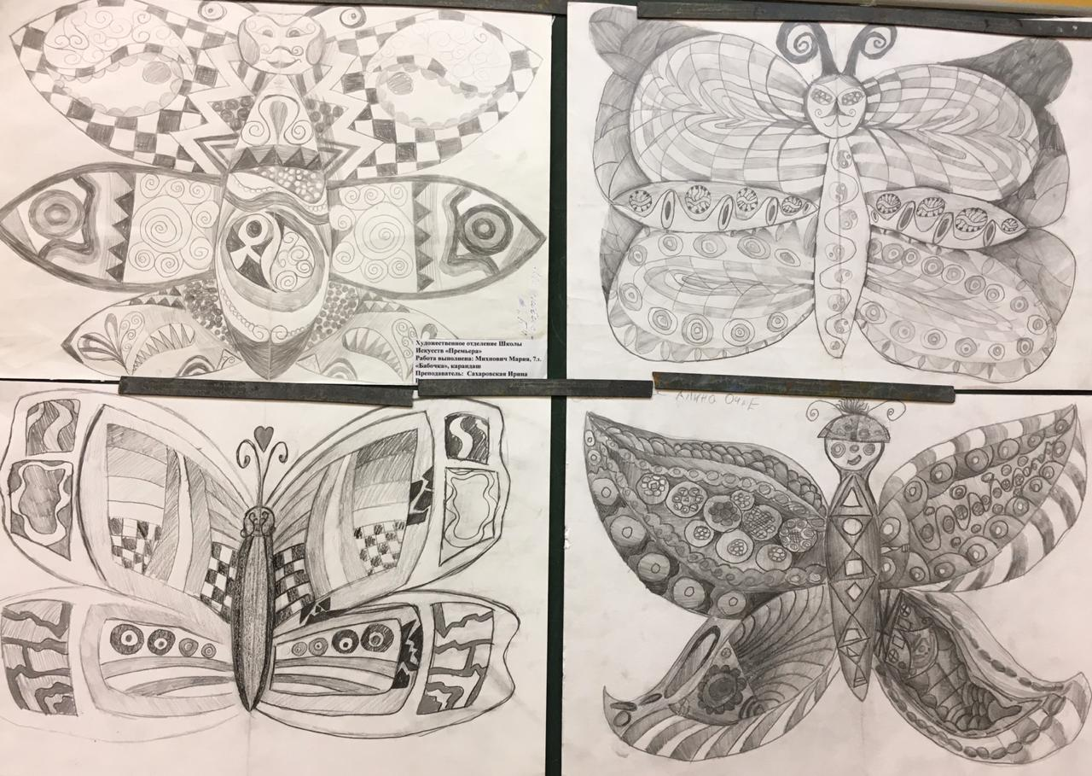
Промежуточный и конечный результат оправляйте на корректировку!

